台北市立松山高中九十一學年度第一學期高三文組數學科第一次段考試卷
一、計算題
1.求下列各不等式的解
(1) –x – 8x + 1 ＞0 (2) 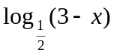≥－1 (3) 4－6×2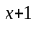 ＋ 32＜0
2.－x ，求不等式cosx +sinx ≥1 的解
3.解不等式 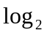(x－4x＋8)＞1＋x

4.試求下列條件y之極大值a與極小值b，以數對(a,b)表之
(1) －1x 2 y = 2x– 4x + 1 (2) y =3sinx – 4cosx + 8

5.當－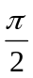x0，設y＝sinx＋cosx－sin2x，試求x＝？，y有極大值與極小值為何？

6.若x≠x，設y＝f(x)，下列各函數何者滿足 f(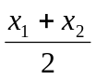)＞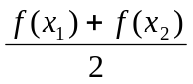
(A) 0＜a＜1，y＝a (B) a＞1，y＝a (C) 0＜a＜1，y＝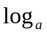x
(D) a＞1，y＝x (E) 0＜a＜1，y＝ax＋bx + c
7.試比較下列四數的大小
a＝0.2 ， b＝ 25 ， c＝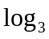125 ， d＝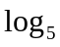3125

8. a為實數，對任意實數x， ax＋(a +1)x＋a＋1 0恒成立，試求a之範圍為何？

9.設y＝ax＋4x＋b，當x＝1時，有最大值3，求a、b之值為何？

